Rechtsmarkt:

Wie Künstliche Intelligenz den Anwaltsberuf verändert
Lesezeit: 4 Min.
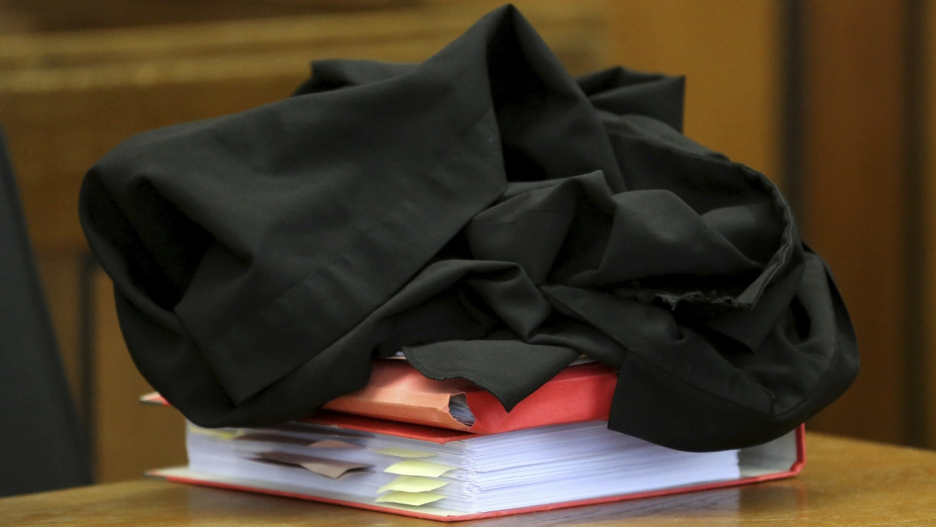
Die Rechtsberatungsbranche steht vor einem Wandel. Schon heute unterstützt KI Anwälte in Großkanzleien und kleineren Einheiten bei ihrer täglichen Arbeit. Herausforderungen bestehen beim Datenschutz und der Wahrung von Geschäftsgeheimnissen.
TeilenMerkenDrucken

Wer sich den Arbeitsalltag einer Rechtsanwältin oder eines Rechtsanwalts vorstellt, denkt wohl zunächst an dicke Aktenordner und Gesetzbücher, an lange Verhandlungstage oder Mandantengespräche. Neue Technologien prägen bislang selten das klassische Bild des Anwaltsberufs. Doch die Branche befindet sich im Wandel - und setzt dabei auch zunehmend auf Künstliche Intelligenz (KI).
„Der Einsatz von KI-gestützten Tools eignet sich im Rechtsbereich vor allem deshalb, weil viele der am Markt verfügbaren KI-Anwendungen textbasiert funktionieren - und die Arbeit der Anwältinnen und Anwälte eben vorrangig in Textform stattfindet“, sagt Karsten U. Bartels, Vorsitzender der Arbeitsgemeinschaft IT-Recht beim Deutschen Anwaltverein. So kann die KI etwa Urteile zusammenfassen, beim Sammeln von Argumenten helfen, oder einen ersten Entwurf für Klagen, Klageerwiderungen und sonstige Schriftsätze formulieren.
Besonders hilfreich könnte das in Massenverfahren wie seinerzeit den Dieselklagen sein, in denen unzähligen Fällen ein fast identischer Sachverhalt zugrunde liegt, erklärt Bartels. KI könnte hier nicht nur aufseiten der klagenden Autofahrer die juristische Arbeit erleichtern, sondern auch bei den beklagten Unternehmen und Gerichten. „Für die Abwicklung dieser Massenverfahren ist KI nicht nur sinnvoll, sondern notwendig“, so der Berliner Rechtsinformatiker.

Wenn die KI halluziniert
Wo aber die Grenzen liegen können, zeigte im vergangenen Jahr etwa ein Fall aus den USA. Dort hatte ein Anwalt den Chatbot ChatGPT benutzt, um Präzedenzfälle für ein Verfahren zu recherchieren. Doch ein halbes Dutzend Urteile, auf die er schließlich in seinem beim Gericht eingereichten Antrag verwies, waren frei erfunden. Unter Eid gab der New Yorker Anwalt an, er habe die Richterinnen und Richter nicht täuschen wollen, sondern sich lediglich auf ChatGPT verlassen, dass die Fälle authentisch waren - was sich hier als Fehler erwies.
An dem sogenannten Halluzinationsproblem - also der Tatsache, dass die KI Antworten oder Ergebnisse teils frei erfindet - werde nach wie vor gearbeitet, sagt Matthias Grabmair, Professor für Legal Tech an der Technischen Universität München. Das Risiko, von der KI rechtlich falsche Informationen vorgelegt zu bekommen, sei heute zwar bereits niedriger als vor einem Jahr - könne aber nicht grundsätzlich ausgeschlossen werden.

Mandantenschutz im Fokus
Auch mit Blick auf den Datenschutz und das Anwaltsgeheimnis wirft der Einsatz von KI wichtige Fragen auf. Schon bei den Namen ihrer Mandanten handele es sich schließlich um vertrauliche Informationen, die nicht einfach in offene KI-Sprachmodelle wie ChatGPT eingegeben werden können, erklärt Nathalia Schomerus, die das Thema KI bei der Wirtschaftskanzlei CMS betreut. „Was wir nutzen können, sind Arten von KI, bei denen die Daten unter unserer Kontrolle und unter der besonders zu regelnden Einflussnahme ausschließlich europäischer Anbieter bleiben.“

Mit dem KI-Start-up Xayn hat CMS ein speziell für juristische Aufgaben geeignetes Sprachmodell entwickelt - es heißt Noxtua und ist nach Angaben der Kanzlei das bislang erste souveräne juristische KI-Sprachmodell in Europa. Für die Mandanten wie auch für die Gerichte mache es am Ende keinen Unterschied, ob die KI oder etwa ein Referendar den ersten internen Entwurf schreibt, meint Schomerus. Schließlich werde der Text anschließend immer von einem Anwalt überarbeitet. „Am Ende liegt die Verantwortung für den Rechtsrat beim Menschen, also zum Beispiel dem Partner, der Partnerin oder den Associates. KI bleibt damit in der Rechtsberatung ein Hilfsmittel.“

Europäische Leitlinien sind in Arbeit
Die American Bar Association (ABA) hat Ende Juli eine Stellungnahme zum Einsatz von generativer KI veröffentlicht. Der US-amerikanische Juristenverband skizziert darin für Anwältinnen und Anwälte bestimmte Leitlinien: Es geht um den Schutz von Mandantendaten und eine offene Kommunikation mit ihnen über den Einsatz von KI, um angemessene Honorare für KI-unterstützte Anwaltsleistungen und Ehrlichkeit gegenüber den Gerichten.
Mehr zum Thema
Interview mit Justizminister
„Die Justitia hat die Augen nicht ohne Grund verbunden“
Deutscher Anwaltstag
Digitale Chancen endlich nutzen
Arbeitsmarkt und Gehälter
Juristen dringend gesucht
Die Bundesrechtsanwaltskammer (BRAK) - das deutsche Pendant der ABA - erklärt auf Nachfrage, auch der Rat der Europäischen Anwaltschaften arbeite derzeit unter Mitarbeit deutscher Experten an einem Leitfaden für den Umgang mit generativer KI. Trotz geltender rechtlicher Grenzen böten die Systeme viele Chancen, sagt BRAK-Vizepräsident Christian Lemke. „Der Einsatz von KI verspricht auch in der Anwaltschaft enorme Effizienzgewinne, die am Ende natürlich im Wesentlichen den Mandanten zugutekommen.“

Ob Mandanten für ihre Rechtsberatung künftig auch weniger zahlen müssen, wird sich erst noch zeigen. Zumindest nach der in vielen Wirtschaftskanzleien gängigen Abrechnung nach sogenannten billable hours (auf Deutsch: abrechenbaren Stunden) könnte eine effizientere Arbeit durch KI auch weniger kosten, sagt Stefan Schicker, Vorstandsvorsitzender beim Legal Tech Verband Deutschland.

Ein Blick in die Zukunft
Dass KI positive Veränderungen mit sich bringen kann, sei überwiegend in der Branche angekommen, so Schicker. Dementsprechend stelle man sich auf die Herausforderung ein. Die hohen Startkosten für die KI-Systeme und entsprechende Schulungen müssten eingerechnet werden. „KI ist eine große Chance für die Branche. Es braucht aber ein faires Bezahlsystem“, sagt Schicker. Wie das aussehen könnte - ob zum Beispiel nach dem Wert der Leistung statt der dafür aufgebrachten Zeit abgerechnet werden könnte - werde derzeit in der Branche diskutiert.

Insgesamt wird KI nach Einschätzung der Fachleute in den kommenden Jahren immer breiter Anwendung im Rechtsbereich finden - worauf sich wohl auch die Richterinnen und Richter einstellen müssen. „Die Gerichte sind jetzt schon überlastet und werden in Zukunft noch viel mehr überlastet sein“, sagt Schicker. Denn auch Laien könnten künftig mithilfe spezialisierter KI-Systeme Klagen erstellen, die zumindest der Form nach schlüssig aufgebaut sind. „Eine Antwort darauf wird wahrscheinlich sein, dass solche Klagen dann auch wiederum bei den Gerichten von einer KI für die Richterinnen und Richter vorbereitet werden.“

Und auch die KI werde sich weiterentwickeln. „Es wird in den kommenden Jahren auf jeden Fall einen Sprung geben, der das Niveau der Software sowohl in den Kanzleien als auch bei den Gerichten noch mal anhebt“, sagt TUM-Professor Grabmair. „Das aufwendige Suchen und Zusammenfassen, das händische Strukturieren großer Datenmengen - diese Dinge werden uns in Zukunft abgenommen. Das wird die Natur der Rechtspraxis verändern.“

